Лекція 9

Тема: «Інтенсивні технології отримання етанолу»

План.

- Шляхи використання етанолу.
- Способи отримання етанолу.
- Цикл Ямомото.

За витратами сировини це – найбільше біотехнологічне виробництво в світі. Однак за вартістю продукту займає 3 місце серед крупногонажних.

Шляхи використання етанолу

Етанол
Ацетон
Хлороформ
Оцтова кислота
Етиламін
Бутадієн
Етилен
Етиленгліколь
Поліетилен
Полістирол
Полівініл хлорид

Рисунок 8.1 – Шляхи використання етанолу

Із 3,8 кг цукру можна одержати 1,7 кг етанолу, а із нього 1 кг етилену.
Як рідке паливо, етанол не може конкурувати з бензином, так як, наприклад, у США одержаний із зерна етанол у 2 – 3 рази дорожчий за бензин. Існують національні програми по заміні частини бензину (20%) на етанол, що дозволить зменшити імпорт нафти.
Бразилія ще в 1912 році планувала одержати із цукрової тростини 3,8 млрд. л етанолу, щоб скоротити імпорт нафти на 4 млрд. доларів.
Одержання етанолу – одна із найстаріших біотехнологій. Добре вивчені різноманітні процедури етанолу, біохімія спиртового бродіння. Енергія субстрату в процесі бродіння розподіляється так: 90% переходять в етанол і по 5% в біомасу і тепло. У значенні продуценту в спиртовому виробництві використовують тільки дріжджі, але етанол можуть продукувати більшість бактерій.
Найпродуктивніші види мікроорганізмів:
- Saccharomyces cerevisia – оптимальна pН 3–4, температура 30^{о}С вихід (у процентах від максимального) – 100%, максимальна концентрація етанолу в середовищі – 130 г/л. У значенні субстрату використовують полісахариди, але не використовують пентози.
- Saccharomyces rosei – оптимальна pН 4,6, оптимальна температура 35^{о}С, вихід (у процентах від максимального) – 88%, максимальна концентрація етанолу в середовищі – 42,5 г/л. У значенні субстрату використовую полісахариди, можуть використовувати топінамбур.
- Kluyveromyces maxianus – оптимальна pН 4,4, оптимальна температура 35^{о}С, вихід 88%, максимальна концентрація етанолу в середовищі – 44 г/л. Субстрати ті ж.
- Zymomonas mobilis – оптимальна pН 5,5, оптимальна температура 30^{о}С, вихід 95%, максимальна концентрація етанолу в середовищі – 130 г/л. Це аеротолерантні бактерії, вони інтенсивно вивчаються, але використовуються лише тільки в Канаді.
- Clostridium thermocellum – оптимальна pН 7,0, оптимальна температура 32^{о}С, вихід 50%, максимальна концентрація етанолу в середовищі – 1,5 г/л.
Продуктивність сільськогосподарської сировини:
- Цукрова тростини 76л/т 4000 л/га
- Кукурудза 388 12000
- Картопля 110 6000
- Тростина меляси 190 9000
Існує багато технологічних варіантів реалізації процесу спиртового бродіння. Розглянемо схему двопоточного способу зброджування меляси (рис. 8.2). Ця схема, передбачає приготування окремих середовищ для одержання дріжджів (сухої речовини в них 8 – 12%) і для зброджування (32 – 36% сухої речовини). У дріжджегенераторних застосовують аерацію. Об’єм повітря, що подіється 3 – 4 м³ на годину. Це слабка аерація. Температура в дріжджегенераторах підтримується на рівні 28 – 30°С, а рН 4,2 – 4,5. Концентрація етанолу в дріжджегенераторах досягає 2,8 – 3,5%, дріжджів 2,5 – 6,5% сухої речовини.
Вирощені дріжджі із дріжджегенератору за верхніми лініями відбору направляють у головний бродильний апарат, куди одночасно надходить середовище з концентрацією сухої речовини 32 – 36%. Після заповнення головного апарату, культуральна рідина послідовно проходить бродильні апарати і із останнього потрапляє на перегонку. Температура бродіння 29 – 31°С. Концентрація сухої речовини в першому бродильному апараті 7,5 – 8,5%, у другому – 8 – 9%, у третьому – 9 – 9,5% и в останньому 5 – 6,5%. Система працює без оновлення дріжджів 7 – 10 діб.
Перед перегонкою із бражки виділяють хлібопекарські кормові дріжджі.
Великий інтерес являють собою аеротолерантні бактерії Zumomonas mobilis як продуценти етанолу. Вони, на відміну від дріжджів, характеризуються низькою чутливістю до етанолу. Крім того, гранична швидкість вживання глюкози і утворення етанолу в 2 – 3 рази вища. Ця бактерія здатна утилізувати глюкозу, сахарозу. Недостаток – повільне зростання біомас, що понижує продуктивність системи. Великі успіхи при культивуванні Z. mobilis були досягнуті з одержання етанолу в Канаді, де в результаті селекції одержані штами, що дають 200 г/л. При одержанні етанолу хімічним шляхом із етилену продуктивність складає 80 г/(л.год.).
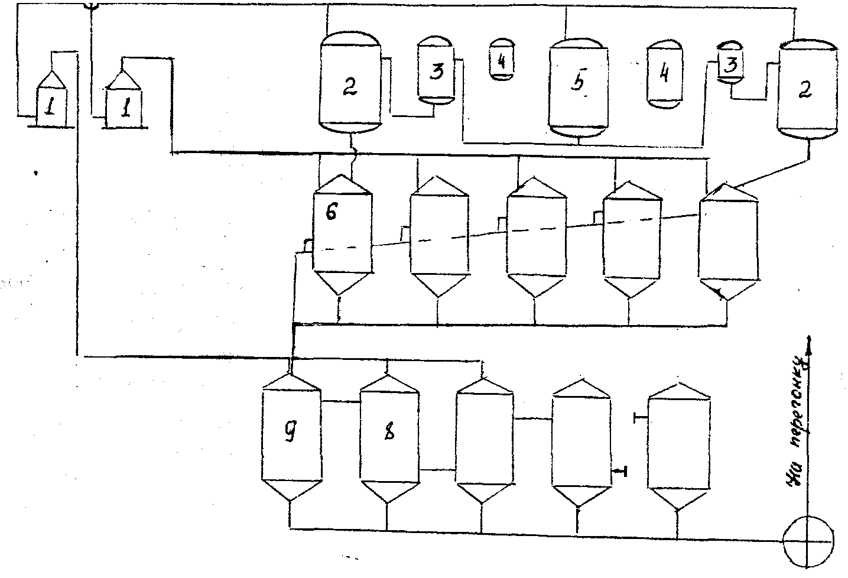

Рисунок 8.2 – Апаратурно-технологічна схема одержання етанолу із меляси
1. Розсиропники; 2 – 4. Апарати чистої культури; 5. Стерилізатор; 6. Дріжджегенератори; 7. Насос; 8. Бродильний апарат; 9. Головний бродильний апарат.

Отримання етанолу в замкнутому та безвідходному циклі Ямомото
Ідея японця Ямомото – замкнута безвідходна система одержання етанолу із картоплі. Він довів, що одержаний із мікроміцетів роду Rhizopus ферментний препарат, володіє амілазною і пектиновою активністю, добре переводить крохмаль картоплі розтертої маси в етанол. Процес відбувається при рН = 4,2 і температурі 25°С. Тут не вимагається розварювати картоплю і оцукрювати масу.
Схема Ямомото (рис. 8.3) є прикладом замкнутої безвідходної технології, в якій лише кінцевий продукт випадає з замкнутого циклу (етанол). При створенні нових біотехнологій необхідно наслідувати цей приклад.

Картопляне поле
Клубні
Ферментація та відгонка етанолу
Етанол
Метанове бродіння
Органічні добрива
Ботва
1
2

Рисунок 8.3 – Схема отримання етанолу по Ямомото
1. Осад після ферментації; 2. Енергоносій (біогаз) для стабілізації температури ферментації.

